**Projektplan**

|  |  |  |  |
| --- | --- | --- | --- |
| Vorgang | Anfang | Ende | Verantwortlichkeit |
| Projektarbeit | 27.01.20 | 27.03.20 |  |
| Dokumentation | 27.01.20 | 28.02.20 |  |
| Verfassen der Texte | 27.01.20 | 21.02.20 |  |
| Kapitel 1: Einleitung | 10.02.20 | 11.02.20 | Lennart Kaussen |
| Kapitel 2: Probleme | 12.02.20 | 17.02.20 | Lennart Kaussen |
| Kapitel 3.1: Historie | 18.02.20 | 19.02.20 | Lennart Kaussen |
| Kapitel 3.2: Grundlegendes Prinzip | 03.02.20 | 07.02.20 | Marc Retzlaff |
| Kapitel 4.1: Beispielprojekt | 03.02.20 | 07.02.20 | Marc Retzlaff |
| Kapitel 5: Workflows | 27.01.20 | 31.01.20 | Marc Retzlaff |
| Kapitel 6: Dateiverwaltung | 27.01.20 | 31.01.20 | Marc Retzlaff |
| Kapitel 7: Fazit | 20.02.20 | 21.02.20 | Lennart Kaussen |
| Übertragen der Texte | 24.02.20 | 24.02.20 | Lennart Kaussen |
| Visualisierungen in der Dokumentation | 24.02.20 | 28.02.20 | Lennart Kaussen und Marc Retzlaff |
| Präsentation | 26.02.20 | 13.03.20 |  |
| Aufbau der Präsentation | 26.02.20 | 28.02.20 | Lennart Kaussen und Marc Retzlaff |
| Ausarbeitung der Präsentation | 02.03.20 | 13.03.20 | Lennart Kaussen |
| Generelle Überarbeitung | 02.03.20 | 27.03.20 | Lennart Kaussen und Marc Retzlaff |
| Finale Abgabe | 30.03.20 | 30.03.20 |  |

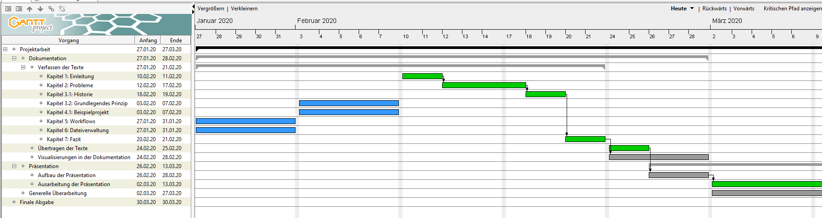

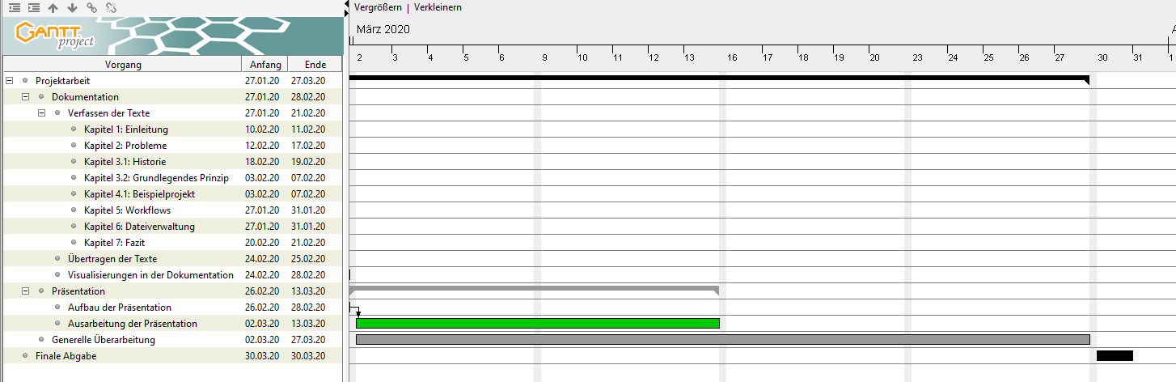

Blau: Marc Retzlaff Grün: Lennart Kaussen Grau: Lennart Kaussen und Marc Retzlaff